**WYMAGANIA EDUKACYJNE**

**RELIGIA**

**Klasa drugiej**

***Na ocenę niedostateczną uczeń:***

***Nie opanował nawet w minimalnym stopniu wymagań podstawowych (P)***

* Przychodzi nieprzygotowany do zajęć (zapomina o podręczniku i potrzebnych na lekcję materiałach).
* Nie prowadzi podręcznika przedmiotowego, nie odrabia pracy domowej).
* Za swoją niesystematyczną pracę otrzymuje oceny, których jest znacznie mniej niż ilość ocenianych zadań w semestrze. Nie uzupełnia zaległości, które w dzienniku oznaczane są „0”.
* Nie opanował niezbędnych wiadomości, umiejętności.
* Posiada negatywnych ocen z kategorii „nieprzygotowanie”.
* Nie udziela odpowiedzi na lekcji.
* Nie angażuje się w pracę grupy, a wręcz ją utrudnia.
* Prezentuje niedostateczny poziom postawy i umiejętności.
* Nie dba o właściwą postawę podczas modlitwy.
* Na lekcji swoją postawą przeszkadza uczniom i nauczycielowi w prowadzeniu procesu dydaktycznego.

***Na ocenę dopuszczającą uczeń:***

***Opanował w minimalnym stopniu wymagania podstawowe (P)***

* Przychodzi nieprzygotowany do zajęć (zapomina o podręczniku i potrzebnych na lekcję materiałach).
* Prowadzi podręcznik przedmiotowy z brakami i niedokładnościami, nie odrabia pracy domowej).
* Za swoją niesystematyczną pracę otrzymuje oceny, których jest znacznie mniej niż ilość ocenianych zadań w semestrze. Nie uzupełnia zaległości, które w dzienniku oznaczane są „0”.
* Opanował łatwe, całkowicie niezbędne wiadomości, umiejętności.
* Posiada wiele negatywnych ocen z kategorii „nieprzygotowanie”.
* Nie udziela odpowiedzi na lekcji (jedynie z pomocą nauczyciela).
* Zazwyczaj nie angażuje się w pracę grupy.
* Prezentuje mało zadawalający poziom postawy i umiejętności.
* Nie dba o właściwą postawę podczas modlitwy.

***Na ocenę dostateczną uczeń:***

***Opanował w niewielkim stopniu wymagania podstawowe (P)***

* Przychodzi nieprzygotowany do zajęć (zapomina o podręczniku i potrzebnych na lekcję materiałach).
* Prowadzi podręcznik przedmiotowy z brakami i niedokładnościami, często nie odrabia pracy domowej).
* Za swoją niesystematyczną pracę otrzymuje oceny, których jest znacznie mniej niż ilość ocenianych zadań w semestrze. Nie uzupełnia zaległości, które w dzienniku oznaczane są „0”.
* Opanował łatwe, całkowicie niezbędne wiadomości, umiejętności.
* Posiada wiele negatywnych ocen z kategorii „nieprzygotowanie”.
* Udziela odpowiedzi bez własnych przemyśleń.
* Czasem angażuje się w pracę grupy.
* Nie dba o właściwą postawę podczas modlitwy.

***Na ocenę dobrą uczeń:***

***Opanował wzorowo wymagania podstawowe (P)***

* Pracuje w podręczniku i odrabia prace domowe.
* Samodzielnie udziela odpowiedzi (nie wyczerpuje poruszonego zagadnienia).
* Angażuje się w daną jednostkę lekcyjną.
* Za swoją niesystematyczną pracę otrzymuje oceny, których jest mniej niż ilość ocenianych zadań w semestrze. Uzupełnia zaległości, które w dzienniku oznaczane są „0”. Pod koniec roku/semestru może posiadać minimum trzy braki w formie „0”.
* Posiada kilka negatywnych ocen z kategorii „nieprzygotowanie”.
* Stara się zajmować właściwą postawę podczas modlitwy.

***Na ocenę bardzo dobrą uczeń:***

***Opanował wzorowo wymagania podstawowe (P) i częściowo ponadpodstawowe (PP)***

* Wzorowo pracuje w podręczniku i odrabia prace domowe.
* Prezentuje wiedzę wypowiadając się swobodnie i wyczerpująco.
* Odznacza się dużą aktywnością i zaangażowaniem w tok lekcji.
* Za swoją pracę otrzymuje systematycznie oceny, uzupełnia zaległości, które w dzienniku oznaczane są „0”. Pod koniec roku/semestru może posiadać minimum jeden braki w formie „0”.
* Nie posiada zbyt wielu negatywnych ocen z kategorii „nieprzygotowanie”.
* Wykonuje w ciągu roku starannie i poprawnie prace na 6 – minimum jedną (nauczyciel powiadamia o tych pracach w dzienniku)
* Dyskutuje a nie kłóci się podczas poszukiwania rozwiązań zleconych zadań.
* Zajmuje właściwą postawę podczas modlitwy

***Na ocenę celującą uczeń:***

***Opanował wzorowo wymagania podstawowe (P) i ponadpodstawowe (PP)***

* Wzorowo pracował w podręczniku robiąc zadania na lekcji i prace domowe
* Jego pilność, systematyczność, zainteresowanie, stosunek do przedmiotu nie budzi żadnych zastrzeżeń.
* Aktywnie pracował na lekcjach zajmując się omawianym tematem
* Wyczerpująco wypowiada się na temat poruszanego zagadnienia, wykazuje się wiadomościami zwłaszcza z wymagań ponadpodstawowych z programu religii.
* Za swoją pracę otrzymuje systematycznie oceny, uzupełnia zaległości, które w dzienniku oznaczane są „0” tak, by pod koniec roku/semestru nie posiadać żadnych braków w formie 0.
* Nie posiada negatywnych ocen z kategorii „nieprzygotowanie”.
* Uczestniczy w konkursach religijnych, zajmuje czołowe miejsca.
* Angażuje się w przygotowanie jasełek, misteriów, rozważań, nabożeństw, adoracji, rekolekcji, szkolnych akcji religijnych, itp.
* Wykonuje w ciągu roku starannie i poprawnie prace na 6 – więcej niż dwie (nauczyciel powiadamia o tych pracach w dzienniku)
* Zajmuje właściwą postawę podczas modlitwy

|  |  |  |  |  |  |  |  |
| --- | --- | --- | --- | --- | --- | --- | --- |
|  |  | |  | |  | | **Wymagania szczegółowe zgodne** |
| **Dział** | **Ramy** | | **Numer i temat** | | **Treści nauczania** | | **z podstawą programową:** |
| **w** | **podstawowe (P)** |
| **czasowe** | | **lekcji** | | **z podstawy programowej** | |
| **podręczniku** | **i ponadpodstawowe (PP)** |
|  | |  | |  | |
|  |  | |  | |  | | **Uczeń:** |
|  |  | |  | |  | |  |
| I. | wrzesień | | 1. W szkole mogę | | – Listy, książki jako sposób | | P: |
| Jezus |  | | poznawać Pana | | przekazywania informacji między | | – wyjaśnia, że Bóg zaprasza do przyjaźni, |
| umiłowanym |  | | Jezusa | | ludźmi. | | jest zawsze blisko nas, obdarza łaską; |
| Synem |  | |  | | – Świat miejscem poznawania Boga. | | – wymienia i opisuje zasady dobrego |
| Boga Ojca |  | |  | | – Sposoby budowania relacji w szkole, | | zachowania w szkole; |
|  |  | |  | | w klasie. | | – uzasadnia konieczność respektowania |
|  |  | |  | | – Obietnica obecności Jezusa wśród nas – | | zasad ustalonych przez wspólnotę |
|  |  | |  | | na zawsze. | | szkolną; |
|  |  | |  | | – Osoby, miejsca, rzeczy związane z nauką | | – charakteryzuje relacje między |
|  |  | |  | | religii w klasie II. | | członkami wspólnoty szkolnej; |
|  |  | |  | | – Zasady obowiązujące w szkole i na | | – przestrzega zasad obowiązujących |
|  |  | |  | | lekcji. | | w szkole; |
|  |  | |  | | – Poznanie celu chodzenia do szkoły i na | | – pielęgnuje więzi koleżeństwa |
|  |  | |  | | lekcje religii. | | i przyjaźni. |
|  |  | |  | | – Elementy budujące wspólnotę (gry | |  |
|  |  | |  | | i zabawy integracyjne, | |  |
|  |  | |  | | wspólne śpiewy itp.). | |  |
|  |  | |  | |  | |  |
|  |  | |  | |  | | PP: |
|  |  | |  | |  | | – umie opowiedzieć o swym katechecie |
|  |  | |  | |  | | i odpowiednio zwrócić się do niego, np. |
|  |  | |  | |  | | przy powitaniu; |
|  |  | |  | |  | | – opowiada o spędzonych wakacjach; |
|  |  | |  | |  | | – potrafi powiedzieć, w jaki sposób Pan |
|  |  | |  | |  | | Bóg jest obecny na lekcji religii, w szkole. |
|  |  | |  | |  | |  |
|  |  | 2. Poznajemy | | – Bóg przemawia do nas poprzez ludzi: | | P: | |
|  |  | Pana Jezusa | | rodziców, dziadków w domu oraz | | – uzasadnia, że życie wiarą domaga się | |
|  |  | przez ludzi | | nauczycieli, katechetów w szkole. | | dobrego postępowania; | |
|  |  |  | | – Sposoby postępowania przybliżające | | – wymienia przykłady zależności wiary | |
|  |  |  | | i oddalające nas od Boga. | | i postępowania; | |
|  |  |  | | – Postać Jana Chrzciciela | | – charakteryzuje wspólnotę rodzinną; | |
|  |  |  | | przemawiającego w imieniu Boga. | | – wymienia przykłady budowania | |
|  |  |  | |  | | dobrych relacji we wspólnocie rodzinnej | |
|  |  |  | |  | | i domowej. | |
|  |  |  | |  | |  | |
|  |  |  | |  | | PP: | |
|  |  |  | |  | | – rozumie i opowiada, jak dawać Bogu | |
|  |  |  | |  | | miejsce w swoim życiu, jak o Nim | |
|  |  |  | |  | | świadczyć; | |
|  |  |  | |  | | – wyjaśnia, w jaki sposób i w jakich | |
|  |  |  | |  | | sytuacjach przemawia do niego Bóg | |
|  |  |  | |  | | w szkole, w domu. | |
|  |  |  | |  | |  | |
|  |  | 3. Z Panem | | – Postawa Jezusa jako wzór modlitwy. | | P: | |
|  |  | Jezusem | | – Jezus zawsze jest blisko nas | | – wyjaśnia, czym jest modlitwa; | |
|  |  | spotykam się | | i towarzyszy nam nieustannie w naszym | | – wymienia najważniejsze formy | |
|  |  | na modlitwie | | życiu. | | modlitwy; | |
|  |  |  | | – Podstawowe modlitwy chrześcijańskie. | | – modli się w różnych sytuacjach | |
|  |  |  | | – Potrzeba codziennej modlitwy. | | życiowych; | |
|  |  |  | | – Jezus jako wzór przyjaciela. | | – wyjaśnia, dlaczego Jezus jest | |
|  |  |  | |  | | najdoskonalszym wzorem modlitwy; | |
|  |  |  | |  | | – modli się, biorąc przykład z Jezusa. | |
|  |  |  | |  | |  | |
|  |  |  | |  | | PP: | |
|  |  |  | |  | | – jest otwarty na przyjaźń z Jezusem; | |
|  |  |  | |  | | – tłumaczy, dlaczego Jezus też się modlił, | |
|  |  |  | |  | | mimo że jest Bogiem; | |
|  |  |  | |  | | – wyjaśnia, dlaczego modlimy się | |
|  |  |  | |  | | przyjętymi formułami albo swoimi | |
|  |  |  | |  | | słowami. | |
|  |  |  | |  | |  | |
|  |  | 4. Czytając Pismo | | – Pismo Święte jako sposób poznania | | P: | |
|  |  | Święte, poznaję | | Boga, podstawowe przesłanie i orędzie | | – wyjaśnia, czym jest Pismo Święte; | |
|  |  | Pana Jezusa | | – „Bóg kocha człowieka”. | | – pragnie poznawać życie i nauczanie | |
|  |  |  | | – Postawa dobrego słuchacza. | | Jezusa; | |
|  |  |  | | – Co znajduje się w Biblii? | | – uważnie słucha słów Pisma Świętego; | |
|  |  |  | |  | | – wyraża wdzięczność za Boże dary. | |
|  |  |  | |  | |  | |
|  |  |  | |  | | PP: | |
|  |  |  | |  | | – wskazuje w codzienności ślady Bożych | |
|  |  |  | |  | | darów i podaje przykłady okazywania | |
|  |  |  | |  | | wdzięczności za nie; | |
|  |  |  | |  | | – okazuje szacunek wobec Słowa Bożego; | |
|  |  |  | |  | | – wie i mówi, jaką postawę przyjąć, by | |
|  |  |  | |  | | usłyszeć Boga oraz drugiego człowieka; | |
|  |  |  | |  | | – tłumaczy, jakie znaczenie ma lektura | |
|  |  |  | |  | | Pisma Świętego w życiu każdego | |
|  |  |  | |  | | chrześcijanina. | |
|  |  |  | |  | |  | |
|  |  | 5. Pan Bóg chce, | | – Opowiadanie o stworzeniu świata | | P: | |
|  |  | abyśmy czynili | | i człowieka. | | – wyjaśnia, że stworzenie jest przejawem | |
|  |  | dobro i byli | | – Biblijna historia upadku pierwszego | | miłości Bożej; | |
|  |  | szczęśliwi | | człowieka. | | – wyjaśnia prostymi słowami, czym | |
|  |  |  | | – Czym jest grzech? Na czym polegał | | jest grzech i na czym polegał grzech | |
|  |  |  | | grzech Adama? | | pierwszych ludzi; | |
|  |  |  | | – Postawa posłuszeństwa wobec Boga. | | – okazuje posłuszeństwo Bożemu Słowu. | |
|  |  |  | |  | |  | |
|  |  |  | |  | | PP: | |
|  |  |  | |  | | – jest świadomy, że istnieje grzech, | |
|  |  |  | |  | | i przekonany o potrzebie jego unikania; | |
|  |  |  | |  | | – na podstawie tekstów biblijnych, np. | |
|  |  |  | |  | | o stworzeniu, uzasadnia, że Bóg jest | |
|  |  |  | |  | | źródłem dobra; | |
|  |  |  | |  | | – tłumaczy, skąd wzięło się na świecie zło. | |
|  |  |  | |  | |  | |
|  |  | 6. Pan Bóg | | – Grzech pociąga za sobą potrzebę | | P: | |
|  |  | obiecuje | | kary i odkupienia, naprawy zerwanej | | – wyjaśnia pojęcia: „anioł”, „szatan”, | |
|  |  | Zbawiciela | | łączności, wspólnoty z Bogiem. | | „zbawienie”, „grzech”, „prorok”, | |
|  |  |  | | – Bóg obiecał Zbawiciela, który weźmie na | | „apostoł”; | |
|  |  |  | | siebie ciężar naszych grzechów i uwolni | | – omawia teksty mówiące o działaniu | |
|  |  |  | | nas od kary. | | Boga przez proroków; | |
|  |  |  | | – Kim jest prorok? | | – okazuje posłuszeństwo Bożemu Słowu; | |
|  |  |  | | – Postawa posłuszeństwa Bogu i ludziom. | | – pragnie żyć w stanie łaski uświęcającej. | |
|  |  |  | |  | |  | |
|  |  |  | |  | | PP: | |
|  |  |  | |  | | – wyjaśnia, że Jezus jest obiecanym | |
|  |  |  | |  | | Zbawicielem; | |
|  |  |  | |  | | – tłumaczy, że prorocy są zwiastunami | |
|  |  |  | |  | | Boskiej obietnicy zbawienia; | |
|  |  |  | |  | | – uzasadnia, jak ważną cechą u proroka | |
|  |  |  | |  | | i każdego człowieka świadczącego | |
|  |  |  | |  | | o Jezusie jest posłuszeństwo; | |
|  |  |  | |  | | – kojarzy biblijne prorockie zapowiedzi | |
|  |  |  | |  | | przyjścia Zbawiciela i opowiada | |
|  |  |  | |  | | o prorokach, którzy zapowiadają | |
|  |  |  | |  | | spełnienie obietnicy Boga w Jezusie | |
|  |  |  | |  | | Chrystusie. | |
|  |  |  | |  | |  | |
|  |  | 7. Jan Chrzciciel | | – Perykopa o chrzcie Jezusa w Jordanie. | | P: | |
|  |  | ostatni prorok | | – Jezus umiłowanym Synem Ojca. | | – wskazuje, w czym może naśladować | |
|  |  | Starego | | – Postać Jana Chrzciciela. | | postaci biblijne i świętych; | |
|  |  | Testamentu | | – Budowa Pisma Świętego – podział na | | – omawia tekst Ewangelii o chrzcie Jezusa | |
|  |  |  | |
|  |  |  | | Stary i Nowy Testament. | | w Jordanie; | |
|  |  |  | | – Cechy charakteru niezbędne u proroka. | | – nazywa dary pochodzące od Boga: życie, | |
|  |  |  | | – Świadczyć o Bogu trzeba nie | | chrzest i wiara; | |
|  |  |  | | tylko słowami, ale również swoim | | – uzasadnia, że życie wiarą domaga się | |
|  |  |  | | zachowaniem i postawą. | | dobrego postępowania; | |
|  |  |  | |  | | – wymienia przykłady zależności wiary | |
|  |  |  | |  | | i postępowania. | |
|  |  |  | |  | |  | |
|  |  |  | |  | | PP: | |
|  |  |  | |  | | – umie wyjaśnić, na czym polegała | |
|  |  |  | |  | | wyjątkowość Jana Chrzciciela; | |
|  |  |  | |  | | – podaje przykłady sytuacji z własnego | |
|  |  |  | |  | | życia, w których wie, że powinien | |
|  |  |  | |  | | ustąpić; | |
|  |  |  | |  | | – odróżnia posłuszeństwo od naiwnej | |
|  |  |  | |  | | uległości i wie, komu i kiedy nie można | |
|  |  |  | |  | | być posłusznym. | |
|  |  |  | |  | |  | |
|  |  | 8. Ewangelia – | | – Ewangelia jako Dobra Nowina | | P: | |
|  |  | Dobra Nowina | | o Zbawicielu, opowieść o Bogu, którą | | – omawia teksty mówiące o życiu | |
|  |  | o Panu Jezusie | | spisał człowiek pod natchnieniem Ducha | | i działaniu Jezusa; | |
|  |  |  | | Świętego. | | – pragnie poznawać życie i nauczanie | |
|  |  |  | | – Ewangelia jako osobiste wspomnienie | | Jezusa; | |
|  |  |  | | prawdziwych wydarzeń. | | – okazuje szacunek wobec Słowa Bożego. | |
|  |  |  | | – Podział Biblii na Stary i Nowy | |  | |
|  |  |  | | Testament. | |  | |
|  |  |  | | – Autorzy Ewangelii. | | PP: | |
|  |  |  | | – Wyjątkowe znaczenie Ewangelii. | | – potrafi poprawnie użyć terminów: | |
|  |  |  | |  | | „Ewangelia” i „Dobra Nowina”. Wyjaśnia, | |
|  |  |  | |  | | dlaczego są to synonimy; | |
|  |  |  | |  | | – opowiada, co jest treścią Ewangelii | |
|  |  |  | |  | | i dlaczego jest to najważniejsza część | |
|  |  |  | |  | | Biblii; | |
|  |  |  | |  | | – wymienia imiona i symbole czterech | |
|  |  |  | |  | | ewangelistów; | |
|  |  |  | |  | | – zna i wymienia podstawowe wydarzenia | |
|  |  |  | |  | | z życia Jezusa. | |
|  |  |  | |  | |  | |
|  | początek | 9. Dzięki | | – Czym jest różaniec i jak się go odmawia? | | P: | |
|  | paździer- | modlitwie | | – Postawa modlitwy – cierpliwość, | | – uzasadnia wartość udziału | |
|  | nika | różańcowej | | skupienie i wyciszenie. | | w nabożeństwach różańcowych; | |
|  |  | poznaję Pana | | – Różaniec jako naśladowanie modlitwy | | – ukazuje związek nabożeństw ze czcią do | |
|  |  | Jezusa | | Maryi: „rozważania w swoim sercu”. | | Jezusa ukrzyżowanego, Najświętszego | |
|  |  |  | | – Różaniec – droga do głębszego poznania | | Serca Pana Jezusa i Maryi; | |
|  |  |  | | Jezusa i Maryi. | | – okazuje cześć, wdzięczność i szacunek | |
|  |  |  | |  | | wobec Jezusa oraz Matki Najświętszej. | |
|  |  |  | |  | |  | |
|  |  |  | |  | | PP: | |
|  |  |  | |  | | – umie samodzielnie odmawiać różaniec; | |
|  |  |  | |  | | – potrafi podać przykłady tajemnic | |
|  |  |  | |  | | i poszczególnych części różańca; | |
|  |  |  | |  | | – wie i tłumaczy, dlaczego różaniec jest | |
|  |  |  | |  | | modlitwą maryjną i co z tego wynika; | |
|  |  |  | |  | | – opowiada, dlaczego różaniec jest | |
|  |  |  | |  | | pomocą w poznawaniu Pana Jezusa | |
|  |  |  | |  | | i dlaczego uczy słuchać i rozumieć Boga. | |
|  |  |  | |  | |  | |
|  | październik | 10. Pan Jezus | | – Okresy, święta i uroczystości roku | | P: | |
|  |  | jest obecny w | | liturgicznego. | | – wymienia i charakteryzuje okresy roku | |
|  |  | wydarzeniach | | – Znaczenie różnych okresów roku | | liturgicznego; | |
|  |  | roku | | liturgicznego i sens ich obchodzenia. | | – wyraża pragnienie spotykania się | |
|  |  | liturgicznego | | – Wyjaśnienie potrzeby nawyku | | z Chrystusem w tajemnicach roku | |
|  |  |  | | systematycznej modlitwy. | | liturgicznego; | |
|  |  |  | | – Obowiązek uczestnictwa we Mszy | | – wyjaśnia, że wiara człowieka przejawia | |
|  |  |  | | Świętej w każdą niedzielę i święto. | | się m.in. w jego udziale w czynnościach | |
|  |  |  | |  | | liturgicznych; | |
|  |  |  | |  | | – dostrzega i opisuje wartość udziału | |
|  |  |  | |  | | w liturgii, zwłaszcza w coniedzielnej | |
|  |  |  | |  | | Mszy Świętej; | |
|  |  |  | |  | | – świadomie uczestniczy w liturgii | |
|  |  |  | |  | | poprzez pobożne wykonywanie znaków | |
|  |  |  | |  | | i gestów. | |
|  |  |  | |  | |  | |
|  |  |  | |  | | PP: | |
|  |  |  | |  | | – potrafi wyjaśnić, dlaczego powinniśmy | |
|  |  |  | |  | | codziennie się modlić, uczestniczyć we | |
|  |  |  | |  | | Mszy Świętej w niedziele i święta; | |
|  |  |  | |  | | – jest bardziej świadomy przebiegu | |
|  |  |  | |  | | liturgii Mszy Świętej dzięki rozumieniu | |
|  |  |  | |  | | znaczenia roku liturgicznego, koloru | |
|  |  |  | |  | | ornatu oraz dzięki poznaniu różnych | |
|  |  |  | |  | | elementów liturgii; | |
|  |  |  | |  | | – wyrabia w sobie nawyk regularnej | |
|  |  |  | |  | | modlitwy. | |
|  |  |  | |  | |  | |
|  |  | 11. Święty Józef | | – Postać św. Józefa – ziemskiego ojca | | P: | |
|  |  | ziemski ojciec | | Jezusa. | | – wyraża Bogu wdzięczność za dar | |
|  |  | Pana Jezusa | | – Znaczenie rodziny w życiu dziecka | | rodziny i bliskich; | |
|  |  |  | | z wyszczególnieniem roli ojca. | | – stara się o budowanie dobrych relacji | |
|  |  |  | | – Józef jako biblijny wzór mężczyzny. | | w rodzinie; | |
|  |  |  | |  | | – ufa Bogu i chce odpowiadać na Boże | |
|  |  |  | |  | | wezwanie; | |
|  |  |  | |  | | – stara się być uczciwy i prawdomówny; | |
|  |  |  | |  | | – okazuje zaufanie Bogu; | |
|  |  |  | |  | | – wskazuje, w czym może naśladować | |
|  |  |  | |  | | postaci biblijne i świętych. | |
|  |  |  | |  | |  | |
|  |  |  | |  | | PP: | |
|  |  |  | |  | | – opowiada o postaci Świętego Józefa; | |
|  |  |  | |  | | – wyraża wdzięczność Bogu za swojego | |
|  |  |  | |  | | ziemskiego ojca; | |
|  |  |  | |  | | – zwraca uwagę na rolę różnych osób | |
|  |  |  | |  | | w życiu Jezusa – w tym na rolę św. | |
|  |  |  | |  | | Józefa: Bóg zaprasza człowieka do | |
|  |  |  | |  | | współpracy przy dziele Zbawienia. | |
|  |  |  | |  | |  | |

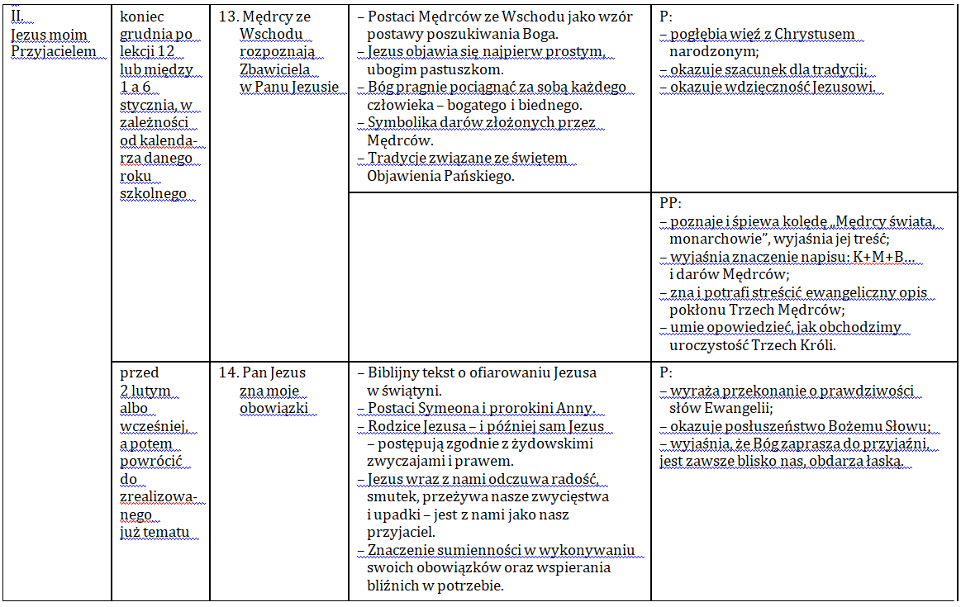

|  |  |  |  |  |
| --- | --- | --- | --- | --- |
|  |  |  |  | PP: |
|  |  |  |  | – rozumie i wyjaśnia, dlaczego ważne |
|  |  |  |  | jest sumienne wykonywanie swoich |
|  |  |  |  | codziennych obowiązków; |
|  |  |  |  | – wie i opowiada, co zawdzięczamy |
|  |  |  |  | ludziom starszym i czego możemy się od |
|  |  |  |  | nich nauczyć; |
|  |  |  |  | – umie opowiedzieć, jak obchodzimy |
|  |  |  |  | uroczystość Ofiarowania Pańskiego. |
|  |  |  |  |  |
|  | paździer- | 15. Życie Pana | – Biblijne teksty dotyczące życia ukrytego | P: |
|  | nik, | Jezusa | Jezusa. | – wskazuje w codzienności ślady Bożych |
|  | listopad | w Nazarecie | – Religijne znaczenie codzienności | darów i podaje przykłady okazywania |
|  |  |  | i starannego wypełniania swoich zadań, | wdzięczności za nie; |
|  |  |  | obowiązków – Jezus poprzez wcielenie | – uważnie słucha słów Pisma Świętego; |
|  |  |  | i bycie członkiem rodziny uświęcił życie | – okazuje posłuszeństwo rodzicom, |
|  |  |  | rodzinne. | opiekunom, dziadkom. |
|  |  |  | – Miejscowości związane z dzieciństwem |  |
|  |  |  | Jezusa. |  |
|  |  |  |  |  |
|  |  |  |  | PP: |
|  |  |  |  | – zwraca się do Boga z zaufaniem i chętnie |
|  |  |  |  | podejmuje trud codziennej służby Bogu |
|  |  |  |  | i bliźniemu; |
|  |  |  |  | – zna i ogólnie streszcza ewangeliczne |
|  |  |  |  | fragmenty opisujące życie Jezusa |
|  |  |  |  | w Nazarecie. |
|  |  |  |  |  |

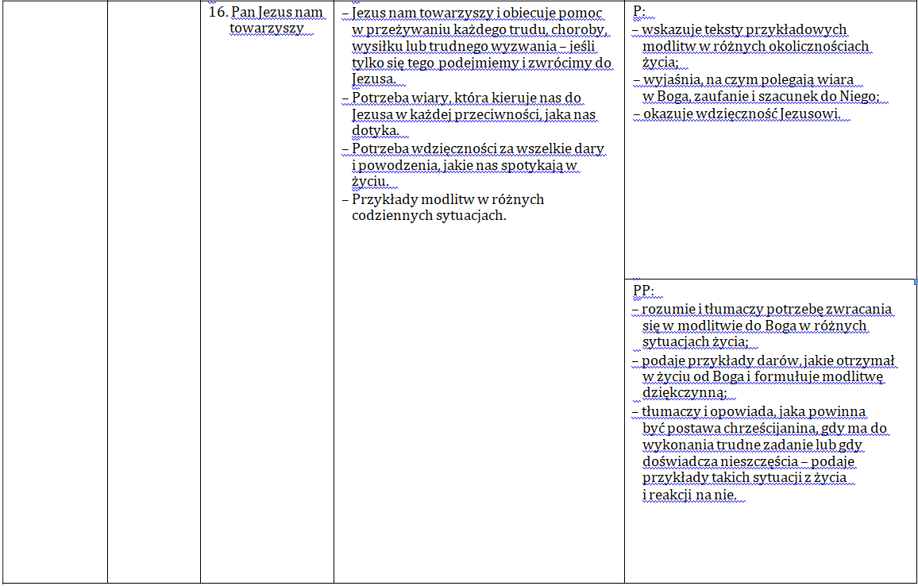

|  |  |  |  |  |  |  |  |  |
| --- | --- | --- | --- | --- | --- | --- | --- | --- |
|  |  | | 17. Pan Jezus | | – Jezus we wszystkim, oprócz grzechu, | | P: | |
|  |  | | moim Przyja- | | jest do nas podobny. | | – podaje przykłady niesienia pomocy | |
|  |  | | cielem | | – Dzięki temu, że jest do nas podobny, że | | drugiemu człowiekowi, zwłaszcza | |
|  |  | |  | | przeżył to, co przeżywają ludzie, mamy | | cierpiącemu i potrzebującemu; | |
|  |  | |  | | pewność, że jest dla nas prawdziwym | | – jest życzliwy i koleżeński wobec | |
|  |  | |  | | przyjacielem – rozumiejącym, | | rówieśników; | |
|  |  | |  | | współczującym, wspierającym. | | – jest wrażliwy na krzywdę innych; | |
|  |  | |  | | – Zasada bycia uczniem Jezusa – czynienie | | – wyjaśnia, że Bóg zaprasza do przyjaźni, | |
|  |  | |  | | dobra i miłość bliźniego; czasem jest to | | jest zawsze blisko nas, obdarza łaską. | |
|  |  | |  | | trudne, lecz Jezus obiecuje nam swoją | |  | |
|  |  | |  | | pomoc, pokój i prowadzenie. | |  | |
|  |  | |  | | – Na czym polega przyjaźń? | |  | |
|  |  | |  | | – Cechy przyjaźni z Jezusem i między | |  | |
|  |  | |  | | ludźmi. | |  | |
|  |  | |  | |  | |  | |
|  |  | |  | |  | | PP: | |
|  |  | |  | |  | | – wyjaśnia, na czym polega postawa | |
|  |  | |  | |  | | ucznia Jezusa; | |
|  |  | |  | |  | | – wymienia najważniejsze cechy przyjaźni | |
|  |  | |  | |  | | między ludźmi i odnosi je do Jezusa; | |
|  |  | |  | |  | | – rozumie i tłumaczy, że Jezus stał się | |
|  |  | |  | |  | | człowiekiem, aby się do nas zbliżyć | |
|  |  | |  | |  | | i zostać naszym przyjacielem. | |
|  |  | |  | |  | |  | |
|  | przed 1 | | 18. Czcimy | | – Człowiek wobec innych i wobec samego | | P: | |
|  | listopada | | wszystkich | | siebie, swego powołania do świętości – | | – wymienia i charakteryzuje okresy | |
|  |  | | świętych – | | przyjaźni z Jezusem. | | roku liturgicznego lub uroczystości | |
|  |  | | przyjaciół | | – Znaczenie 1 i 2 listopada w roku | | i wspomnienia – 1 XI, 2 XI; | |
|  |  | | Pana Jezusa | | liturgicznym, chrześcijańska celebracja | | – wskazuje, w czym może naśladować | |
|  |  | | w niebie | | tych dni. | | postaci biblijne i świętych; | |
|  |  | |  | | – Życie i działanie wybranych świętych | | – wyraża pragnienie bycia świętym; | |
|  |  | |  | | i błogosławionych, zwłaszcza | | – modli się za zmarłych. | |
|  |  | |  | | bł. ks. Ignacego Kłopotowskiego. | |  | |
|  |  | |  | |  | |  | |
|  |  | |  | |  | | PP: | |
|  |  | |  | |  | | – opowiada o życiu bł. ks. I. | |
|  |  | |  | |  | | Kłopotowskiego; | |
|  |  | |  | |  | | – wymienia, w jakich dziedzinach | |
|  |  | |  | |  | | ten warszawski błogosławiony | |
|  |  | |  | |  | | organizował pomoc dla dzieci, ubogich, | |
|  |  | |  | |  | | potrzebujących. | |
|  |  | |  | |  | |  | |
|  | grudzień, | | 19. Pan Jezus nas | | – Jezus nas naucza. | | P: | |
|  | styczeń | | naucza | | – Publiczna działalność Jezusa. | | – wyjaśnia pojęcie wolności; | |
|  |  | |  | | – Jezus wypełniał swoje posłannictwo, | | – uzasadnia konieczność dokonywania | |
|  |  | |  | | głosząc naukę daną Mu przez Ojca, | | wyborów w życiu; | |
|  |  | |  | | mówiąc, jak należy czynić, by dostąpić | | – angażuje się w poznawanie życia | |
|  |  | |  | | zbawienia. | | i nauczanie Jezusa. | |
|  |  | |  | | – Bogu zależy na każdym z nas, dlatego | |  | |
|  |  | |  | | posługuje się wydarzeniami oraz | |  | |
|  |  | |  | | osobami, aby do nas dotrzeć. | |  | |
|  |  | |  | | – Każdy człowiek ma jednak wolną wolę | |  | |
|  |  | |  | | PP: | |
|  |  | |  | | i musi podjąć decyzję, czy przyjmie Bożą | |
|  |  | |  | | – wskazuje miejsca, gdzie może usłyszeć | |
|  |  | |  | | naukę. | |
|  |  | |  | | naukę Jezusa oraz wymienia osoby | |
|  |  | |  | | – Bóg wie, co dla nas najlepsze i pragnie | |
|  |  | |  | | z otoczenia, które mogą pomóc mu | |
|  |  | |  | | tego dla nas. | |
|  |  | |  | | zrozumieć Pismo Święte; | |
|  |  | |  | |  | |
|  |  | |  | |  | | – rozumie i tłumaczy, że Bóg pragnie | |
|  |  | |  | |  | | największego dobra dla każdego z nas, | |
|  |  | |  | |  | | ale to my musimy pozwolić Bogu działać, | |
|  |  | |  | |  | | przyjmując i wypełniając Jego naukę; | |
|  |  | |  | |  | | – na podstawie tekstów biblijnych | |
|  |  | |  | |  | | opowiada o publicznej działalności | |
|  |  | |  | |  | | Jezusa. | |
|  |  | |  | |  | |  | |
|  |  | | 20. Czego uczył | | – Wybrane treści nauki Jezusa: | | P: | |
|  |  | | Pan Jezus? | | przykazanie o miłości nieprzyjaciół, | | – omawia teksty mówiące | |
|  |  | |  | | przebaczenia bliźniemu, okazywanie | | o nauczycielskiej działalności Jezusa; | |
|  |  | |  | | miłosierdzia itp. | | – pragnie poznawać życie i nauczanie | |
|  |  | |  | | – Jezus nauczał każdego, kto do Niego | | Jezusa. | |
|  |  | |  | | przyszedł, ale niektóre trudniejsze | |  | |
|  |  | |  | | prawdy wyjaśniał tylko Apostołom; | |  | |
|  |  | |  | | czasem też przychodził do pojedynczych | |  | |
|  |  | |  | | ludzi i ich nauczał, jeśli tego | |  | |
|  |  | |  | | potrzebowali. | |  | |
|  |  | |  | | – Fragmenty Ewangelii dotyczące | |  | |
|  |  | |  | | nauczania, życia i cudów Jezusa. | |  | |
|  |  | |  | | – Jezus objawia nam Ojca i ogłasza Jego | |  | |
|  |  | |  | | słowa. | |  | |
|  |  | |  | |  | |  | |
|  |  | |  | |  | | PP: | |
|  |  | |  | |  | | – wyjaśnia, że Jezus objawia nam Ojca; | |
|  |  | |  | |  | | – na podstawie wybranych tekstów | |
|  |  | |  | |  | | biblijnych opowiada o publicznej | |
|  |  | |  | |  | | działalności Jezusa; | |
|  |  | |  | |  | | – sięga po Pismo Święte i samodzielnie | |
|  |  | |  | |  | | poznaje naukę Jezusa. | |
|  |  | |  | |  | |  | |
|  |  | | 21. Jak słucham | | – Wybrane przypowieści – szczególnie | | P: | |
|  |  | | Pana Boga? | | przypowieść o siewcy. | | – uzasadnia, że życie wiarą domaga się | |
|  |  | | Przypowieść | | – Właściwa postawa podczas modlitwy | | dobrego postępowania; | |
|  |  | | o siewcy | | i słuchania Bożego Słowa: wyciszenie, | | – wyjaśnia, czym jest modlitwa; | |
|  |  | |  | | skupienie, posłuszeństwo, modlitwa | | – omawia wybrane przypowieści Jezusa. | |
|  |  | |  | | do Ducha Świętego – Bóg przemawia | |  | |
|  |  | |  | | w ciszy. | |  | |
|  |  | |  | | – Cnoty – owoce wiary, modlitwy | |  | |
|  |  | |  | | i słuchania Bożego Słowa. | |  | |
|  |  | |  | | – Elementy liturgii Mszy Świętej. | |  | |
|  |  | |  | |  | |  | |
|  | |  | |  | |  | | PP: | |
|  | |  | |  | |  | | – opisuje prawidłową postawę | |
|  | |  | |  | |  | | modlitewną, zwłaszcza w czasie | |
|  | |  | |  | |  | | słuchania Bożego Słowa; | |
|  | |  | |  | |  | | – wymienia osoby z otoczenia, | |
|  | |  | |  | |  | | którymi Bóg może posługiwać się | |
|  | |  | |  | |  | | w przemawianiu do nas swoim Słowem; | |
|  | |  | |  | |  | | – okazuje zapał w dążeniu do cnót, | |
|  | |  | |  | |  | | rozwijaniu ich. | |
|  | |  | |  | |  | |  | |
|  | |  | | 22. Abraham – | | – Historia, podstawowe fakty z życia | | P: | |
|  | |  | | ufność i posłu- | | Abrahama i miejsca związane z nim. | | – wskazuje, w czym może naśladować | |
|  | |  | | szeństwo | | – Postawa posłuszeństwa i zaufania Bogu. | | postaci biblijne i świętych; | |
|  | |  | |  | | – Bóg zawsze dotrzymuje obietnic. | | – okazuje posłuszeństwo Bogu; | |
|  | |  | |  | |  | | – ufa Bogu, który jest Dobrem, i naśladuje | |
|  | |  | |  | |  | | Go w Jego dobroci. | |
|  | |  | |  | |  | |  | |
|  | |  | |  | |  | | PP: | |
|  | |  | |  | |  | | – poznaje i opowiada podstawowe fakty | |
|  | |  | |  | |  | | z życia Abrahama; | |
|  | |  | |  | |  | | – nazywa sytuacje w życiu codziennym, | |
|  | |  | |  | |  | | które wymagają zaufania Bogu | |
|  | |  | |  | |  | | i ludziom, słuchania Go i dania Mu | |
|  | |  | |  | |  | | odpowiedzi. | |
|  | |  | |  | |  | |  | |
|  | |  | | 23. „Mów, Panie, | | – Biblijna postać proroka Samuela | | P: | |
|  | |  | | bo słucham” | | i historia powołania Samuela. | | – wskazuje, w czym może naśladować | |
|  | |  | |  | | – Charakterystyka postawy | | postaci biblijne i świętych; | |
|  | |  | |  | | posłuszeństwa Bogu i wrażliwości na | | – poszukuje dobra i unika zła, wzorując | |
|  | |  | |  | | Jego Słowo do nas. | | się na postaciach biblijnych i świętych; | |
|  | |  | |  | | – Bóg mówi do nas poprzez ludzi – | | – okazuje posłuszeństwo Bożemu Słowu. | |
|  | |  | |  | | rodziców, dziadków, katechetów – ale | |  | |
|  | |  | |  | | możemy ślady Jego obecności odnaleźć | |  | |
|  | |  | |  | | również w pięknie przyrody. | |  | |
|  | |  | |  | | – *Akt nadziei*. | |  | |
|  | |  | |  | |  | |  | |
|  |  | | |  | |  | | PP: |
|  |  | | |  | |  | | – zdaje sobie sprawę, że z różnych stron |
|  |  | | |  | |  | | płyną do niego propozycje, zachęty do |
|  |  | | |  | |  | | dobrego albo pokusy, oraz że od jego |
|  |  | | |  | |  | | wyboru zależy, czy pójdzie ścieżką |
|  |  | | |  | |  | | dobra, czy zła – odróżnia głos Boga od |
|  |  | | |  | |  | | głosu człowieka; |
|  |  | | |  | |  | | – zna i krótko streszcza historię rozmowy |
|  |  | | |  | |  | | Samuela z Bogiem. |
|  |  | | |  | |  | |  |
|  | tuż przed | | | 24. Maryja | | – Biblijna historia zwiastowania. | | P: |
|  | rozpoczę- | | | wzorem słu- | | – Podział roku liturgicznego i symbolika | | – wyjaśnia, że Maryja jest Matką Jezusa |
|  | ciem | | | chania | | okresu Adwentu – roratka, wieniec | | i wszystkich ludzi; |
|  | Adwentu | | | i wypełniania | | adwentowy. | | – charakteryzuje modlitwę Maryi; |
|  |  | | | woli Bożej | | – Maryja wzorem słuchania i podążania | | – wymienia przykładowe sytuacje, |
|  |  | | |  | | za Słowem Bożym. | | w których warto modlić się za |
|  |  | | |  | |  | | wstawiennictwem Maryi. |
|  |  | | |  | |  | |  |
|  |  | | |  | |  | | PP: |
|  |  | | |  | |  | | – wymienia symbole adwentowe; |
|  |  | | |  | |  | | – wie i tłumaczy, dlaczego dla Boga nie ma |
|  |  | | |  | |  | | nic niemożliwego; |
|  |  | | |  | |  | | – zna i wyjaśnia sens Adwentu; |
|  |  | | |  | |  | | – umie nazwać trudne sytuacje w życiu, |
|  |  | | |  | |  | | które wymagają specjalnej Bożej |
|  |  | | |  | |  | | interwencji – mówi o szukaniu woli |
|  |  | | |  | |  | | Bożej, o próbie jej zrozumienia. |
|  |  | | |  | |  | |  |
|  | luty, | | | 25. Pan Jezus | | – Wybrane opisy cudów Jezusa. | | P: |
|  | marzec | | | uzdrawia, | | – Jezus uzdrawia. | | – omawia teksty mówiące o działaniu Boga; |
|  |  | | | czyni cuda | | – Jezus naucza o konieczności wiary | | – wskazuje w codzienności ślady Bożych |
|  |  | | |  | | i wdzięczności Bogu za otrzymane dary | | darów i podaje przykłady okazywania |
|  |  | | |  | | i łaski. | | wdzięczności za nie; |
|  |  | | |  | | – Bóg jest Panem praw przyrody – jedyne | | – wymienia przykłady zależności wiary |
|  |  | | |  | | ograniczenie Jego wszechmocy stanowi | | i postępowania. |
|  |  | | |  | | nasz brak wiary. | |  |
|  |  | | |  | |  | |  |
|  | |  | |  | |  | | PP: | |
|  | |  | |  | |  | | – umie opowiedzieć, co to jest cud, kiedy | |
|  | |  | |  | |  | | i dlaczego się wydarza; | |
|  | |  | |  | |  | | – zna wybrane ewangeliczne opisy cudów | |
|  | |  | |  | |  | | Jezusa; | |
|  | |  | |  | |  | | – wyjaśnia konieczność wiary, by Bóg | |
|  | |  | |  | |  | | uczynił cud, i potrzebę wdzięczności za | |
|  | |  | |  | |  | | otrzymane cuda i łaski. | |
|  | |  | |  | |  | |  | |
|  | |  | | 26. Modlitwa | | – Bóg zawsze wysłuchuje naszych | | P: | |
|  | |  | | Pana Jezusa | | modlitw i spełnia nasze prośby – czasem | | – wyjaśnia, czym jest modlitwa; | |
|  | |  | |  | | nie tak, jak się tego spodziewamy, lecz | | – wyjaśnia, dlaczego Jezus jest | |
|  | |  | |  | | zawsze z największą korzyścią dla nas – | | najdoskonalszym wzorem modlitwy; | |
|  | |  | |  | | Bóg wie, co dla nas najlepsze. | | – podaje najważniejsze cechy modlitwy | |
|  | |  | |  | | – Potrzeba wiary, cierpliwości, ufności | | Jezusa (zjednoczenie z Ojcem, ufna | |
|  | |  | |  | | i otwartości na Bożą wolę podczas | | rozmowa, gotowość na wypełnienie woli | |
|  | |  | |  | | modlitwy. | | Bożej); | |
|  | |  | |  | | – Co Jezus mówi o modlitwie? – | | – podaje warunki skuteczności modlitwy | |
|  | |  | |  | | najważniejsze cechy modlitwy Jezusa. | | (zgodność z wolą Boga, dobro człowieka, | |
|  | |  | |  | | – Modlitwa Jezusa – skuteczność | | zbawienie itd.). | |
|  | |  | |  | | modlitwy. | |  | |
|  | |  | |  | |  | |  | |
|  | |  | |  | |  | | PP: | |
|  | |  | |  | |  | | – z zaufaniem i wiarą zwraca się do Boga | |
|  | |  | |  | |  | | w modlitwie; | |
|  | |  | |  | |  | | – wyjaśnia, że Bóg jest dla nas jak dobry, | |
|  | |  | |  | |  | | kochający Ojciec, który zawsze słucha | |
|  | |  | |  | |  | | nas z miłością. | |
|  | |  | |  | |  | |  | |
|  |  | | | 27. Pan Jezus | | – Jezus, uzdrawiając z chorób ciała, | | P: |
|  |  | | | przebacza | | uzdrawiał z czegoś znacznie gorszego | | – podaje z pamięci tekst *Modlitwy* |
|  |  | | | grzechy | | – z chorób ducha, odpuszczając grzechy | | *Pańskiej*; |
|  |  | | |  | | (Jezus przebacza grzechy). | | – kojarzy, czym jest sakrament pokuty |
|  |  | | |  | | – Wybrane fragmenty Pisma Świętego | | i pojednania; |
|  |  | | |  | | dotyczące przebaczania grzechów przez | | – wskazuje, co dokonuje się |
|  |  | | |  | | Jezusa. | | w sakramencie pokuty i pojednania; |
|  |  | | |  | | – Negatywny wpływ popełnionego zła na | | – pragnie spotykać się z Chrystusem |
|  |  | | |  | | człowieka. | | przebaczającym. |
|  |  | | |  | | – Treść *Modlitwy Pańskiej*. | |  |
|  |  | | |  | |  | |  |
|  |  | | |  | |  | | PP: |
|  |  | | |  | |  | | – znając szkodliwość popełnionego zła, |
|  |  | | |  | |  | | stara się unikać go za wszelką cenę; |
|  |  | | |  | |  | | – omawia schemat i klasyfikuje wezwania |
|  |  | | |  | |  | | *Modlitwy Pańskiej* odnoszące się do Boga |
|  |  | | |  | |  | | i do człowieka; |
|  |  | | |  | |  | | – wyjaśnia znaczenie przebaczenia |
|  |  | | |  | |  | | w życiu oraz przebaczenia udzielanego |
|  |  | | |  | |  | | ludziom przez Boga za pośrednictwem |
|  |  | | |  | |  | | Jezusa. |
|  |  | | |  | |  | |  |
| III. |  | | | 28. Pan Jezus | | – Przypowieść o miłosiernym ojcu oraz | | P: |
| Jezus |  | | | naucza | | o zagubionej drachmie. | | – wymienia przejawy Bożego |
| moim |  | | | o miłosiernym | | – Bóg jest miłosierny i czeka na powrót | | miłosierdzia; |
| Królem |  | | | Ojcu | | każdego człowieka, aby móc mu | | – uzasadnia potrzebę zaufania |
|  |  | | |  | | przebaczyć i go obdarować. | | miłosiernemu Ojcu; |
|  |  | | |  | | – Bogu bardzo zależy na każdym z nas, | | – okazuje zaufanie do przebaczającego |
|  |  | | |  | | wytrwale nas szuka i zaprasza do | | Chrystusa, jest przekonany o roli |
|  |  | | |  | | powrotu do Niego każdego, nawet | | sakramentu pokuty w pokonywaniu |
|  |  | | |  | | najgorszego, grzesznika. | | własnych słabości. |
|  |  | | |  | | – Publiczna działalność Jezusa – | |  |
|  |  | | |  | | nauczanie w przypowieściach. | |  |
|  |  | | |  | | – Pojęcie nawrócenia. | |  |
|  |  | | |  | | – Jezus objawia nam Ojca i ogłasza Jego | |  |
|  |  | | |  | | słowa pokuty. | |  |
|  |  | | |  | |  | |  |
|  |  | |  | |  | | PP: | |
|  |  | |  | |  | | – tłumaczy swoimi słowami, czym jest | |
|  |  | |  | |  | | nawrócenie; | |
|  |  | |  | |  | | – wyjaśnia pojęcie Bożego miłosierdzia; | |
|  |  | |  | |  | | – wyjaśnia, że Jezus objawia nam Ojca. | |
|  |  | |  | |  | |  | |
|  |  | | 29. Miłosierny | | – Ustanowienie i symbolika sakramentu | | P: | |
|  |  | | Bóg odpuszcza | | pokuty. | | – wymienia warunki sakramentu pokuty | |
|  |  | | nam grzechy | | – Sposoby walki z pokusami. | | i pojednania; | |
|  |  | |  | | – Jezus miłosierny odpuszcza nam nasze | | – wymienia sposoby walki z grzechem; | |
|  |  | |  | | wszystkie grzechy za każdym razem, gdy | | – wskazuje, co dokonuje się | |
|  |  | |  | | w skrusze serca zwrócimy się do Niego | | w sakramencie pokuty i pojednania. | |
|  |  | |  | | o przebaczenie w sakramencie pokuty. | |  | |
|  |  | |  | | PP: | |
|  |  | |  | |  | |
|  |  | |  | |  | | – wskazuje, jak należy przygotować się do | |
|  |  | |  | |  | | sakramentu pokuty i pojednania; | |
|  |  | |  | |  | | – potrafi rozpoznawać pokusy i podejmuje | |
|  |  | |  | |  | | wysiłek walki z nimi. | |
|  |  | |  | |  | |  | |
|  |  | | 30. Pan Jezus jest | | – Jezus zbawia – sakramenty święte. | | P: | |
|  |  | | z nami w sa- | | – Sakramenty święte jako widzialny znak | | – przedstawia sakramenty jako znaki | |
|  |  | | kramentach | | obecności i działania Boga. | | spotkania z Chrystusem; | |
|  |  | | świętych | | – Charakterystyka poszczególnych | | – wymienia sakramenty święte; | |
|  |  | |  | | sakramentów Kościoła katolickiego i ich | | – wyraża przekonanie o obecności | |
|  |  | |  | | symboli. | | Chrystusa w sakramentach i chce je | |
|  |  | |  | |  | | przyjmować. | |
|  |  | |  | |  | |  | |
|  |  | |  | |  | | PP: | |
|  |  | |  | |  | | – umie wyjaśnić sens posługiwania się | |
|  |  | |  | |  | | różnymi znakami na co dzień, podaje | |
|  |  | |  | |  | | przykłady; | |
|  |  | |  | |  | | – omawia symbole poszczególnych | |
|  |  | |  | |  | | sakramentów; | |
|  |  | |  | |  | | – wie i wyjaśnia, jakie są podstawowe | |
|  |  | |  | |  | | skutki przyjmowania sakramentów. | |
|  |  | |  | |  | |  | |
|  |  | | 31. Sakramenty | | – Podstawowe znaczenie sakramentów | | P: | |
|  |  | | chrztu | | chrztu i bierzmowania. | | – wyjaśnia znaczenie podstawowych | |
|  |  | | i bierzmowa- | | – Symbolika towarzysząca sakramentom | | gestów, znaków i symboli liturgicznych; | |
|  |  | | nia | | chrztu i bierzmowania oraz warunki, | | – wyraża przekonanie o obecności | |
|  |  | |  | | okoliczności ich przyjmowania. | | Chrystusa w sakramentach i chce je | |
|  |  | |  | | – Skutki chrztu i bierzmowania. | | przyjmować; | |
|  |  | |  | | – Czym jest łaska uświęcająca? | | – wyjaśnia, że sakrament chrztu włącza | |
|  |  | |  | |  | | do wspólnoty Kościoła; | |
|  |  | |  | |  | | – pragnie żyć w stanie łaski uświęcającej. | |
|  |  | |  | |  | |  | |
|  |  | |  | |  | | PP: | |
|  |  | |  | |  | | – umie wyjaśnić podstawowe znaczenie | |
|  |  | |  | |  | | sakramentów chrztu i bierzmowania; | |
|  |  | |  | |  | | – opowiada, kto i kiedy może przyjąć te | |
|  |  | |  | |  | | sakramenty; | |
|  |  | |  | |  | | – potrafi wskazać skutki przyjęcia | |
|  |  | |  | |  | | sakramentów chrztu i bierzmowania. | |
|  |  | |  | |  | |  | |
|  |  | | 32. Sakramenty | | – Symbolika i znaczenie sakramentów | | P: | |
|  |  | | uzdrowienia | | pokuty i pojednania oraz namaszczenia | | – wskazuje, jak należy przygotować się do | |
|  |  | |  | | chorych. | | sakramentu pokuty i pojednania; | |
|  |  | |  | | – Okoliczności i skutki przyjęcia | | – dokonuje refleksji nad swoim | |
|  |  | |  | | omawianych sakramentów. | | postępowaniem, wyraża żal za grzechy; | |
|  |  | |  | | – Bóg jest blisko nas w naszym | | – pragnie spotykać się z Chrystusem | |
|  |  | |  | | codziennym życiu i hojnie nas obdarza; | | przebaczającym. | |
|  |  | |  | | jest zawsze gotowy wesprzeć nas | |  | |
|  |  | |  | | w cierpieniu i wybaczyć nam nasze | |  | |
|  |  | |  | | PP: | |
|  |  | |  | | przewinienia. | |
|  |  | |  | | – potrafi wskazać skutki przyjęcia | |
|  |  | |  | |  | |
|  |  | |  | |  | | sakramentów pokuty i pojednania oraz | |
|  |  | |  | |  | | namaszczenia chorych; | |
|  |  | |  | |  | | – wyraża wdzięczność Bogu za objawienie | |
|  |  | |  | |  | | się w sakramentach uzdrowienia. | |
|  |  | |  | |  | |  | |
|  |  | | 33. Małżeństwo | | – Znaczenie i symbolika sakramentów | | P: | |
|  |  | | i kapłaństwo | | kapłaństwa i małżeństwa. | | – przedstawia sakramenty jako znaki | |
|  |  | | – Pan Bóg | | – Powody, okoliczności oraz skutki | | spotkania z Chrystusem. | |
|  |  | | troszczy się | | przyjęcia tych sakramentów. | |  | |
|  |  | | o nas | | – Czym jest powołanie? | |  | |
|  |  | | PP: | |
|  |  | |  | | – Świętość własna i bliskich celem | |
|  |  | |  | | – umie wyjaśnić podstawowe znaczenie | |
|  |  | |  | | każdego z nas. | |
|  |  | |  | | sakramentów małżeństwa i kapłaństwa; | |
|  |  | |  | |  | |
|  |  | |  | |  | | – opowiada kto, kiedy i w jakim celu może | |
|  |  | |  | |  | | przyjąć te sakramenty; | |
|  |  | |  | |  | | – potrafi wskazać skutki przyjęcia | |
|  |  | |  | |  | | sakramentów małżeństwa i kapłaństwa. | |
|  |  | |  | |  | |  | |
|  | w okolicy | | 34. Jezus | | – Jezus prawdziwym Królem nieba i ziemi | | P: | |
|  | uroczysto- | | Chrystus | | (Jezus Chrystus Królem). | | – wyjaśnia, na czym polega | |
|  | ści | | Królem | | – Jezus jest Królem dobrym i miłosiernym, | | bezwarunkowa miłość Boga do | |
|  | Chrystusa | |  | | nie uciska swoich poddanych, tylko | | człowieka i w jaki sposób Jezus króluje; | |
|  | Króla | |  | | oddaje za nich życie i usługuje im. | | – uzasadnia, że życie wiarą domaga się | |
|  | Wszech- | |  | | – Na czym polega Królestwo Boże? Co | | dobrego postępowania; | |
|  | świata – | |  | | czynić, by stać się dziedzicem Bożego | | – podaje przykłady niesienia pomocy | |
|  | koniec roku | |  | | Królestwa? | | drugiemu człowiekowi, zwłaszcza | |
|  | liturgicz- | |  | | – Biblijna historia rozmnożenia chleba | | cierpiącemu i potrzebującemu. | |
|  | nego | |  | | oraz umycia nóg uczniom. | |  | |
|  |  | |  | |  | |  | |
|  |  | |  | |  | | PP: | |
|  |  | |  | |  | | – wyjaśnia różnice między panowaniem | |
|  |  | |  | |  | | ziemskim człowieka a boskim | |
|  |  | |  | |  | | panowaniem Jezusa; | |
|  |  | |  | |  | | – streszcza swoimi słowami biblijną histo- | |
|  |  | |  | |  | | rię rozmnożenia chleba oraz scenę umy- | |
|  |  | |  | |  | | cia nóg uczniom i wyjaśnia, w jaki sposób | |
|  |  | |  | |  | | ukazują one, jakim Królem jest Jezus; | |
|  |  | |  | |  | | – wymienia uczynki i postawy godne | |
|  |  | |  | |  | | naśladowcy Jezusa. | |
|  |  | |  | |  | |  | |

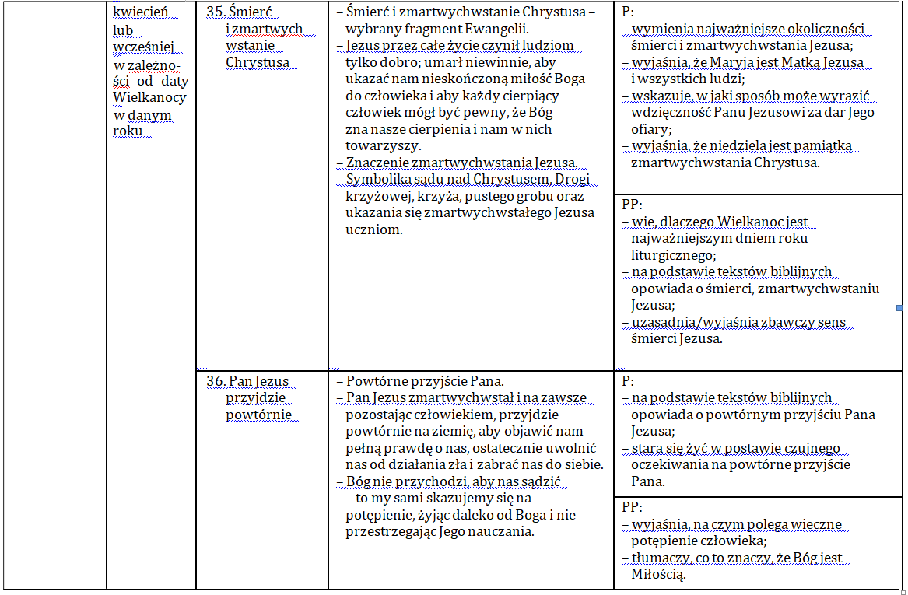

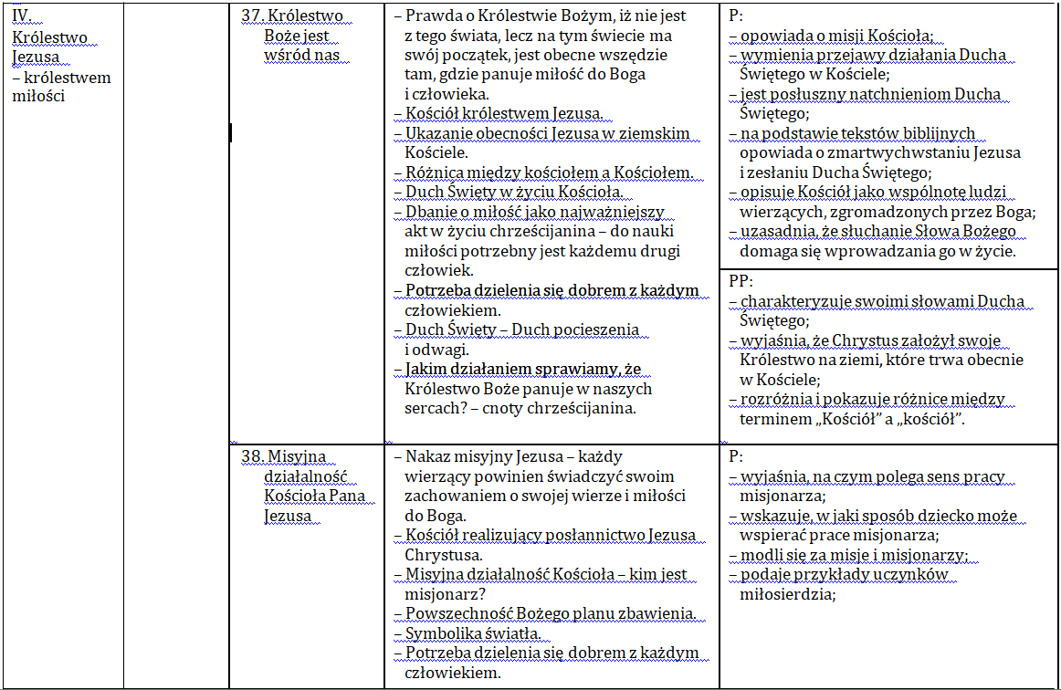

|  |  |  |  |  |
| --- | --- | --- | --- | --- |
|  |  |  |  | PP: |
|  |  |  |  | – wyjaśnia pojęcie „apostoł”; |
|  |  |  |  | – tłumaczy, że Bóg pragnie, by każdy |
|  |  |  |  | człowiek – z każdego kraju i kontynentu |
|  |  |  |  | – poznał Jego Słowo, i chce, żebyśmy Mu |
|  |  |  |  | w tym pomogli; |
|  |  |  |  | – uzasadnia, że w Kościele jest |
|  |  |  |  | realizowana misja Chrystusa; |
|  |  |  |  | – zachowuje szacunek do człowieka. |
|  |  |  |  |  |
|  |  | 39. Uczeń Pana | – Nauka miłości jako cel życia | P: |
|  |  | Jezusa dba | chrześcijanina. | – omawia uczynki miłosierdzia; |
|  |  | o dobro bliź- | – Ćwicząc się w miłości, jesteśmy | – wyjaśnia, co to znaczy: „kochać |
|  |  | niego | uczniami Jezusa i podążamy Jego drogą. | bliźniego jak siebie samego”; |
|  |  |  | – Istota miłości – na czym polega postawa | – uzasadnia wartość każdego człowieka; |
|  |  |  | miłości do drugiego człowieka? | – charakteryzuje cechy koleżeństwa |
|  |  |  | – uczynki miłości. | i przyjaźni. |
|  |  |  | – Potrzeba świadczenia uczynkami |  |
|  |  |  | o naszej wierze. |  |
|  |  |  | – Chrześcijański obowiązek miłości |  |
|  |  |  | bliźniego. |  |
|  |  |  |  |  |
|  |  |  |  | PP: |
|  |  |  |  | – wymienia sytuacje i uczynki, w jakich |
|  |  |  |  | okazuje miłość do drugiego człowieka; |
|  |  |  |  | – wyraża wdzięczność za dar miłości, jaki |
|  |  |  |  | otrzymał od rodziców i innych członków |
|  |  |  |  | rodziny, a także od samego Boga; |
|  |  |  |  | – dba o osoby, które kocha. |
|  |  |  |  |  |
|  |  | 40. Skąd wiemy, | – Czym jest Dekalog – drogowskaz na | P: |
|  |  | jak postępo- | drodze czynienia dobra. | – wymienia przykazania Boże, pamięta |
|  |  | wać? Dekalog | – Jak brzmi Dziesięć Przykazań? | Dekalog; |
|  |  | i nauczanie | – Przykazanie miłości. | – wskazuje na istotę poszczególnych |
|  |  | Pana Jezusa | – Postać Mojżesza. | przykazań Bożych; |
|  |  |  | – Źródła moralności: Dekalog i nauczanie | – uzasadnia, że przykazania strzegą |
|  |  |  | Jezusa. | wolności i godności człowieka; |
|  |  |  |  | – potrafi wymienić postawy |
|  |  |  |  | sprzeciwiające się Bożym |
|  |  |  |  | przykazaniom. |
|  |  |  |  |  |
|  |  |  |  | PP: |
|  |  |  |  | – opowiada, kim był Mojżesz; |
|  |  |  |  | – tłumaczy, czym jest przykazanie miłości |
|  |  |  |  | i jego związek z Dekalogiem. |
|  |  |  |  |  |
|  |  | 41. Królestwo | – Wszyscy jesteśmy grzeszni | P: |
|  |  | Pana Jezusa | i potrzebujemy nawrócenia. | – uzasadnia konieczność łaski Bożej dla |
|  |  | – droga | – Historia powołania celnika Mateusza. | zbawienia; |
|  |  | nawrócenia | – Konieczność łaski do zbawienia. | – umie opowiedzieć o potrzebie |
|  |  | i wdzięczności | – Czym jest i na czym polega nawrócenie? | regularnej pracy nad sobą i przemiany |
|  |  |  | Co sprzyja postanowieniu poprawy | życia, troszczy się o własne zbawienie; |
|  |  |  | i zmianie życia? | – odróżnia dobro od zła; |
|  |  |  | – Bóg pomaga nam w pokonywaniu | – uzasadnia konieczność dokonywania |
|  |  |  | słabości i zwracaniu się ku dobru. | wyborów w życiu. |
|  |  |  |  |  |
|  |  |  |  | PP: |
|  |  |  |  | – wie i tłumaczy, że nawrócenie oznacza |
|  |  |  |  | zmianę życia na lepsze, zwrócenie się |
|  |  |  |  | do Boga; |
|  |  |  |  | – potrafi sformułować swoje |
|  |  |  |  | postanowienie poprawy. |
|  |  |  |  |  |
|  | tuż przed | 42. Jezus Król | – Charakterystyka Środy Popielcowej | P: |
|  | Środą | chce każdego | i Wielkiego Postu. | – wymienia i charakteryzuje okresy roku |
|  | Popielcową | odnaleźć | – Czym jest post? | liturgicznego; |
|  |  |  | – Konieczność łaski do zbawienia. | – uzasadnia wartość udziału |
|  |  |  | – Przykłady wyrzeczeń i postanowień | w nabożeństwach Drogi krzyżowej |
|  |  |  | wielkopostnych. | i Gorzkich żali; |
|  |  |  | – Nabożeństwa Drogi krzyżowej, | – uzasadnia konieczność łaski Bożej dla |
|  |  |  | Gorzkich żali, rekolekcje. | zbawienia. |
|  |  |  | – Pojęcia: „jałmużna”, „zadośćuczynienie”, |  |
|  |  |  | „nawrócenie”. |  |
|  |  |  | PP: |
|  |  |  |  |
|  |  |  |  | – umie wyjaśnić wagę obchodów Środy |
|  |  |  |  | Popielcowej i Wielkiego Postu, udziału |
|  |  |  |  | w nabożeństwach wielkopostnych |
|  |  |  |  | i rekolekcjach; |
|  |  |  |  | – wymienia przykłady postanowień |
|  |  |  |  | wielkopostnych i objaśnia ich sens. |
|  |  |  |  |  |
|  | na | 43. Królowanie | – Nabożeństwo Drogi krzyżowej – sens | P: |
|  | początku | Pana Jezusa | i treść. | – uzasadnia wartość udziału |
|  | Wielkiego | to droga | – Ewangeliczna prawda o męce Pana | w nabożeństwach Drogi krzyżowej; |
|  | Postu | ofiarnej miłości | Jezusa. | – wskazuje, w jaki sposób może wyrazić |
|  |  |  | – Modlitwa *Któryś za nas cierpiał rany...* . | wdzięczność Panu Jezusowi za dar Jego |
|  |  |  |  | ofiary; |
|  |  |  |  | – ukazuje związek nabożeństw ze czcią do |
|  |  |  |  | Jezusa ukrzyżowanego; |
|  |  |  |  | – okazuje miłość bliźniego na wzór |
|  |  |  |  | miłości Serca Jezusowego, wynagradza |
|  |  |  |  | za grzechy. |
|  |  |  |  |  |
|  |  |  |  | PP: |
|  |  |  |  | – modli się *Któryś za nas cierpiał rany...*; |
|  |  |  |  | – wymienia stacje Drogi krzyżowej; |
|  |  |  |  | – na podstawie wybranych tekstów |
|  |  |  |  | biblijnych podaje przykłady miłości |
|  |  |  |  | Jezusa. |
|  |  |  |  |  |
|  | tydzień | 44. Pan Jezus | – Wielki Tydzień – Niedziela Palmowa, | P: |
|  | przed | ofiarowuje | Triduum Paschalne: znaczenie, | – uzasadnia religijny wymiar świętowania |
|  | Wielkim | samego siebie | symbolika, sposób obchodzenia przez | Wielkanocy – Paschy Jezusa; |
|  | Tygodniem |  | chrześcijan. | – wylicza i omawia dni Triduum |
|  |  |  | – Prawda wiary: Bóg miłosierny wydaje | Paschalnego; |
|  |  |  | swojego Syna, by z miłości do nas | – wskazuje, w jaki sposób może wyrazić |
|  |  |  | odkupił nasze winy i zdobył dla nas | wdzięczność Panu Jezusowi za dar Jego |
|  |  |  | życie wieczne. | ofiary. |
|  |  |  | – Zwyczaje związane z Wielkim |  |
|  |  |  | Tygodniem. |  |
|  |  |  | – Ewangeliczne historie: Ostatnia |  |
|  |  |  | Wieczerza, ustanowienie Eucharystii, |  |
|  |  |  | PP: |
|  |  |  | śmierć Jezusa na krzyżu. |
|  |  |  | – tłumaczy, czym jest i z czego składa się |
|  |  |  |  |
|  |  |  |  | Wielki Tydzień; |
|  |  |  |  | – wyjaśnia znaczenie Triduum |
|  |  |  |  | Paschalnego w roku liturgicznym oraz |
|  |  |  |  | wymienia sposoby i zwyczaje jego |
|  |  |  |  | obchodzenia; |
|  |  |  |  | – w pogłębiony sposób przeżywa |
|  |  |  |  | wydarzenia Wielkiego Tygodnia. |
|  |  |  |  |  |
|  | przed | 45. Pan Jezus | – Wielkanoc – znaczenie, symbolika, | P: |
|  | Wielkanocą | zmartwych- | sposób obchodzenia, tradycje. | – uzasadnia religijny wymiar świętowania |
|  | – w | wstały Król | – Eucharystia jako pamiątka ofiary | Wielkanocy; |
|  | Wielkim |  | i zmartwychwstania Jezusa. | – wymienia najważniejsze zwyczaje |
|  | Tygodniu |  | – Okresy roku liturgicznego. | związane z uroczystościami i świętami |
|  |  |  | – Czym jest paschał? | kościelnymi; |
|  |  |  | – Męka i śmierć Chrystusa zapowiedziane | – wymienia i charakteryzuje okresy roku |
|  |  |  | przez proroków w Pismach. | liturgicznego; |
|  |  |  |  | – wyjaśnia, że niedziela jest pamiątką |
|  |  |  |  | zmartwychwstania Chrystusa; |
|  |  |  |  | – wyraża wiarę, zaufanie oraz radość ze |
|  |  |  |  | zmartwychwstania Chrystusa. |
|  |  |  |  |  |
|  |  |  |  | PP: |
|  |  |  |  | – własnymi słowami streszcza |
|  |  |  |  | ewangeliczne opisy męki, śmierci |
|  |  |  |  | i zmartwychwstania Chrystusa; |
|  |  |  |  | – wyraża wdzięczność za odkupienie. |
|  |  |  |  |  |
| V. | maj, | 46. W królestwie | – Czym jest sumienie? | P: |
| Jezus | czerwiec | Pana Jezusa | – Czym jest i z czego składa się rachunek | – wyjaśnia, czym jest sumienie i jakie jest |
| zaprasza |  | dbam o moje | sumienia? Kiedy należy go robić? | jego znaczenie; |
| mnie do |  | sumienie | – Uczynki przydatne w kształtowaniu | – uzasadnia potrzebę troski o własne |
| pracy |  |  | dojrzałego i wrażliwego sumienia. | sumienie; |
| w swoim |  |  | – Postaci św. Jana Bosko i św. Dominika | – jest przekonany o konieczności |
| królestwie |  |  | Savio. | kierowania się wiarą i Słowem Bożym |
|  |  |  | – Wolność i wybory człowieka. | w dokonywaniu wyborów. |
|  |  |  | – Sumienie i jego formacja. |  |
|  |  |  | – Człowiek wobec siebie, pielęgnacja |  |
|  |  |  | PP: |
|  |  |  | swego sumienia. |
|  |  |  | – używa świadomie tekstu modlitwy |
|  |  |  |  |
|  |  |  |  | spowiedzi powszechnej. |
|  |  |  |  |  |
|  |  | 47. Przyjaźń Pana | – Jezus jako przyjaciel i ktoś, kto najlepiej | P: |
|  |  | Jezusa pomaga | wie, co dla mnie najlepsze i jak mam | – wyjaśnia pojęcie wolności; |
|  |  | mi dobrze | postępować, by moje czyny przyniosły | – uzasadnia, że życie wiarą domaga się |
|  |  | wybierać | dobro. | dobrego postępowania; |
|  |  |  | – Wpływ wiary na postępowanie | – jest przekonany o potrzebie regularnej |
|  |  |  | i wybory moralne człowieka. | pracy nad sobą i przemiany życia, |
|  |  |  | – Pojęcie wolności. | troszczy się o własne zbawienie. |
|  |  |  | – Czym jest sumienie i jak je kształtować? |  |
|  |  |  |  |  |
|  |  |  |  | PP: |
|  |  |  |  | – traktuje Jezusa jak najbliższego |
|  |  |  |  | przyjaciela; |
|  |  |  |  | – w sytuacjach wymagających podjęcia |
|  |  |  |  | decyzji zwraca się do Jezusa z prośbą |
|  |  |  |  | o wskazanie drogi postępowania. |
|  |  |  |  |  |
|  |  | 48. Przykazania | – Treść i znaczenie przykazań | P: |
|  |  | kościelne | kościelnych. | – uzasadnia, że przykazania strzegą |
|  |  | – budujemy | – Sens podejmowania wyrzeczeń | wolności i godności człowieka; |
|  |  | Królestwo | z miłości do Jezusa. | – wyjaśnia, że przykazania są |
|  |  | Boże | – Symbolika piątku jako dnia, w którym | drogowskazami w życiu; |
|  |  |  | umarł Chrystus. | – podaje przykłady niesienia pomocy |
|  |  |  |  | drugiemu człowiekowi, zwłaszcza |
|  |  |  |  | cierpiącemu i potrzebującemu; |
|  |  |  |  | – dostrzega i docenia wartość udziału |
|  |  |  |  | w liturgii. |
|  |  |  |  |  |
|  |  |  |  | PP: |
|  |  |  |  | – wymienia przykazania kościelne |
|  |  |  |  | i wyjaśnia ich znaczenie; |
|  |  |  |  | – chętnie przestrzega przykazań |
|  |  |  |  | kościelnych; |
|  |  |  |  | – tłumaczy znaczenie słów: „post”, |
|  |  |  |  | „pokuta”, „jałmużna”. |
|  |  |  |  |  |

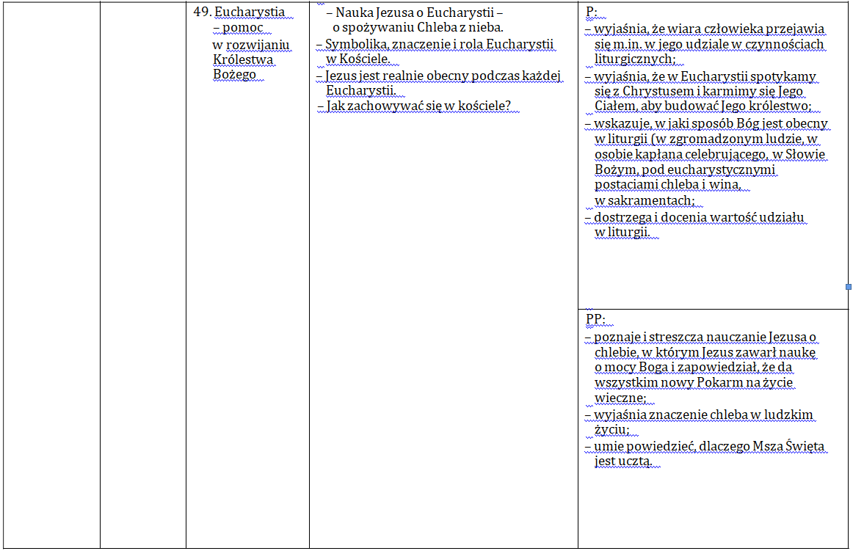

|  |  |  |  |  |
| --- | --- | --- | --- | --- |
|  |  | 50. Jesteśmy | – Eucharystia – źródło łask, wiary i sił | P: |
|  |  | posłani do | dzięki realnej obecności Chrystusa. | – wyjaśnia znaczenie podstawowych |
|  |  | pracy | – Bóg posyła nas, byśmy budowali Jego | gestów, znaków i symboli liturgicznych; |
|  |  | w królestwie | królestwo – świadczyli światu swoimi | – wyjaśnia, że Eucharystia jest ofiarą |
|  |  | Pana Jezusa | czynami o Jezusie. | Chrystusa i Kościoła; |
|  |  |  | – Dobre uczynki: pogłębianie relacji | – wyjaśnia, że przyjmując Komunię |
|  |  |  | z Jezusem i dawanie innym świadectwa | Świętą, przyjmujemy samego Chrystusa |
|  |  |  | swojej wiary. | i jednoczymy się z Nim; |
|  |  |  |  | – wskazuje, jak należy troszczyć się |
|  |  |  |  | o dobro wspólne: np. klasowe, rodzinne, |
|  |  |  |  | parafialne. |
|  |  |  |  |  |
|  |  |  |  | PP: |
|  |  |  |  | – wyjaśnia znaczenia wezwania kapłana |
|  |  |  |  | na końcu Mszy Świętej: „Idźcie w pokoju |
|  |  |  |  | Chrystusa”; |
|  |  |  |  | – modli się w intencjach własnych oraz |
|  |  |  |  | innych ludzi. |
|  |  |  |  |  |
|  |  | 51. Przestrzega- | – Treść przykazań Bożych i kościelnych. | P: |
|  |  | my reguł | – Pojęcia: „prawda”, „łaska”, „sumienie”, | – wyjaśnia, że przykazania są |
|  |  | królestwa | „wola”. | drogowskazami w życiu; |
|  |  | Pana Jezusa | – Bóg jest obecny w Kościele i pomaga | – uzasadnia, że przykazania strzegą |
|  |  |  | nam w podążaniu za Jego Słowem. | wolności i godności człowieka; |
|  |  |  | – Jezus nakazuje nam miłować bliźniego, | – wymienia postawy wypływające |
|  |  |  | szanować i troszczyć się o niego | z uczestnictwa w Eucharystii. |
|  |  |  | – ponieważ jest On obecny w drugim |  |
|  |  |  | człowieku. |  |
|  |  |  | PP: |
|  |  |  |  |
|  |  |  |  | – wyjaśnia pojęcie łaski Bożej, sumienia, |
|  |  |  |  | woli; |
|  |  |  |  | – odnajduje Jezusa w drugim człowieku. |
|  |  |  |  |  |

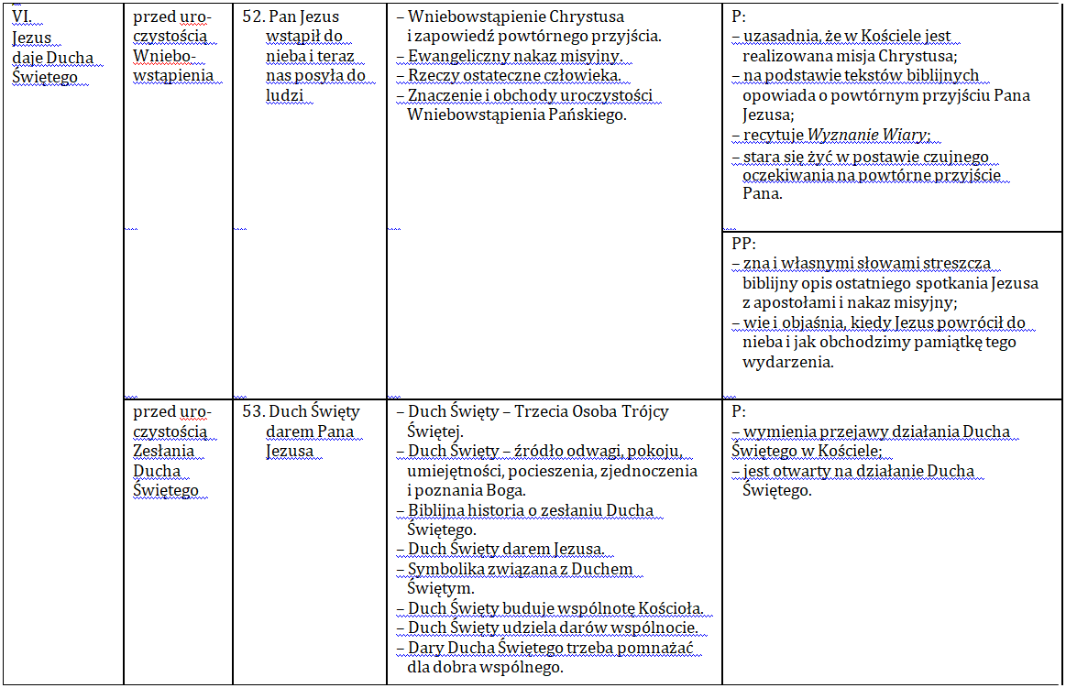

|  |  |  |  |  |
| --- | --- | --- | --- | --- |
|  |  |  |  | PP: |
|  |  |  |  | – wskazuje, że Duch Święty jest darem |
|  |  |  |  | Jezusa; |
|  |  |  |  | – opowiada o darach Ducha Świętego |
|  |  |  |  | udzielanych wspólnocie Kościoła; |
|  |  |  |  | – streszcza prostymi słowami biblijny |
|  |  |  |  | opis zesłania Ducha Świętego – to |
|  |  |  |  | dar Jezusa dla uczniów i początek |
|  |  |  |  | działalności Kościoła. |
|  |  |  |  |  |
|  | przed | 54. Matka Pana | – Maryja naszą Królową, wzorem | P: |
|  | 3 maja | Jezusa naszą | mądrości, piękna, wiary i dobroci. | – wyjaśnia, że Maryja jest Matką Jezusa |
|  |  | Królową | – *Litania loretańska* oraz *Apel Jasnogórski*: | i wszystkich ludzi; |
|  |  |  | treść i znaczenie. | – uzasadnia wartość udziału |
|  |  |  | – Maj – miesiąc Maryi. | w nabożeństwach majowych; |
|  |  |  | – Maryja wzorem relacji z Jezusem i naszą | – wymienia przykładowe sytuacje, |
|  |  |  | orędowniczką u Syna. | w których warto modlić się za |
|  |  |  |  | wstawiennictwem Maryi. |
|  |  |  |  |  |
|  |  |  |  | PP: |
|  |  |  |  | – uczy się modlitwy *Apel Jasnogórski*; |
|  |  |  |  | – poznaje *Litanię loretańską* i wie, jakie |
|  |  |  |  | jest znaczenie nabożeństwa majowego. |
|  |  |  |  |  |
|  | przed Uro- | 55. Boże Ciało – | – Jezus jest zawsze obecny w każdej | P: |
|  | czystością | w Eucharystii | Mszy Świętej oraz w Najświętszym | – wskazuje, że Msza Święta jest |
|  | Najświęt- | Pan Jezus jest | Sakramencie. | najdoskonalszą formą modlitwy |
|  | szego Ciała | zawsze blisko | – Uroczystość Bożego Ciała – znaczenie | liturgicznej; |
|  | i Krwi |  | i obchody. | – wyjaśnia, że przyjmując Komunię |
|  | Pańskiej |  | – Pojęcia: „adoracja”, „tabernakulum”, | Świętą, przyjmujemy samego Chrystusa |
|  |  |  | „monstrancja”, „schola”, „bielanka”, | i jednoczymy się z Nim; |
|  |  |  | „ministrant”. | – wyjaśnia, że w Eucharystii spotykamy |
|  |  |  | – Modlitwa: *Niechaj będzie pochwalony* | się z Chrystusem i karmimy się Jego |
|  |  |  | *Przenajświętszy Sakrament...* . | Ciałem. |
|  |  |  |  |  |

